PROFILI
VALERIA FEDELI - VICE PRESIDENTE DEL SENATO
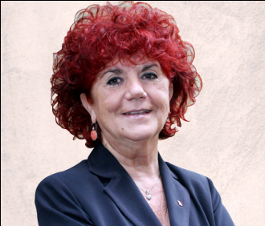
Nata a Treviglio (Bg) il 29.07.1949, laureata in Scienze Sociali, sposata.
É stata segretaria generale dei tessili Cgil dal 2000 al 2010, poi vice segretaria della Filctem, categoria cha ha unito i lavoratori chimici, tessili ed energia. É stata inoltre Presidente del sindacato tessile europeo e dal 2012 è vice presidente del sindacato europeo dell’industria.
Ha contribuito, con Bersani Ministro dello Sviluppo, alla definizione delle Linee guida di politica industriale per la competitività della Moda italiana, partecipando anche al Tavolo per lo sviluppo del Made in Italy. Ha operato, in sede europea, per le politiche di reciprocità tra Europa e Cina e per la lotta alla contraffazione.
Da sempre attenta ai diritti alle libertà e all'autonomia delle donne, è tra le fondatrici di Se non ora quando?
Dal 15 novembre 2012, dopo trentaquattro anni in CGIL, è Vice Presidente di Federconsumatori.
É iscritta e militante del PD dalla fondazione, considerando il PD naturale luogo di espressione di quelle culture e azioni che ha sostenuto durante tutta la sua esperienza sindacale e politica.

MARINELLA SOLDI - Amministratore Delegato Italia & General Manager Southern Europe
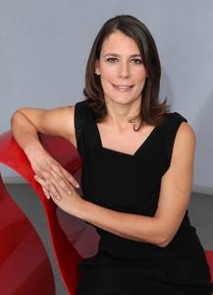

Marinella Soldi (nata in Italia nel 1966) dal marzo 2009 e’ General Manager Discovery Networks Sud Europa e Amministratore Delegato Discovery Italia. Soldi ha la responsabilità di supervisionare le attività locali di Discovery in Italia, Spagna e Portogallo ed e’ inoltre un membro chiave del gruppo senior di direzione EMEA di Discovery Networks. Negli ultimi anni Soldi ha lavorato come executive coach per importanti marchi internazionali nei settori technology e media. Ha fondato Soldi Coaching/Glitz srl nel 2003. Prima di intraprendere una carriera nel coaching, ha ricoperto per cinque anni ruoli di livello senior in MTV Networks Europe, tra cui Senior Vice President dello sviluppo strategico a Londra e Direttore Generale di MTV Italia a Milano. Ha iniziato la propria carriera in McKinsey lavorando come consulente strategico per tre anni a Londra e in Italia.
ELENA DAVID - AD UNA HOTELS
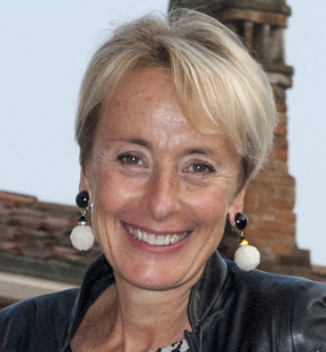
Elena David è nata a Prato.
Si laurea a Firenze alla Facoltà di Economia e Commercio con una tesi sulle condizioni evolutive delle aziende alberghiere fiorentine.
Nel 1990 entra in Starhotels e in pochi anni ne diviene Direttore Generale.
Nel luglio del 2000 è chiamata a partecipare a un nuovo progetto alberghiero tutto italiano: nasce la UNA Hotels&Resort che guida prima come Direttore Generale e poi come Amministratore Delegato.
Precursori di quello che sarebbe stato definito il marketing “emozionale”, Elena David e il suo management hanno da sempre contraddistinto UNA Hotels & Resorts quale interprete originale di una nuova filosofia della ricettività alberghiera italiana declinata oggi nelle 31 strutture che contano insieme 3089 camere.
Alla continua ricerca di nuove opportunità per dare impulso alla crescita non solo dell’azienda che guida ma dell’intero settore alberghiero italiano, Elena David si è sempre impegnata per offrire un contributo concreto allo sviluppo della “cultura del turismo” e ha declinato questo impegno attraverso numerose attività accademiche nonché attraverso la disponibilità a ricoprire incarichi istituzionali. Dal 2008 al 2012 è stata Presidente di Confindustria AICA (Associazione Italiana delle Compagnie Alberghiere). Attualmente è Vice Presidente di Federturismo Confindustria e Presidente di AICEO (Associazione Italiana CEO).
Come riconoscimento dell’eccellenza che da sempre ha caratterizzato il suo impegno professionale, tra i vari premi che ha ricevuto si contano anche il Premio Mela d’Oro promosso dalla Fondazione Bellisario in collaborazione con Confindustria e Il Sole 24 Ore ed il recentissimo Master Award in Economia e Gestione del Turismo consegnatole honoris causa dall’Università Ca’ Foscari Venezia in collaborazione con CISET.

JOYCE BIGIO – PARTNER INTERNATIONAL ACCOUNTING SOLUTIONS E MEMBRO CDA FIAT
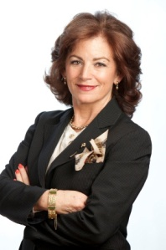
Joyce Victoria Bigio è consigliere indipendente nel consiglio di amministrazione di FIAT (Chrysler) S.p.A. dall’Aprile del 2012 ed è membro del Comitato Controllo e Rischi e del Comitato Nomine.
Inoltre, nel 2013, è stata nominata direttore non esecutivo del consiglio di Gentium S.p.a., società biofarmaceutica italiana quotata al Nasdaq. Nel 2008, è stata nominata direttore non esecutivo del consiglio di Simmel Difesa SpA, la filiale italiana di Chemring Plc, azienda operante nel settore della difesa, quotata alla borsa di Londra.
Attualmente è Managing Partner di International Accounting Solutions Srl (Milano), società di consulenza da lei fondata nel 2002, specializzata in CFO consulting services, reporting finanziario, outsourcing e due diligence.
Joyce Bigio è laureata presso l'Università della Virginia (USA). Dopo aver conseguito la laurea nel 1976, ha iniziato a fare esperienza in diverse importanti aziende, tra cui Arthur Andersen & Co. (audit), Euromobiliare (banca d’investimento), Waste Management (controller europeo) e Sotheby's (CFO per l'Italia e membro del consiglio di amministrazione per l'Italia e la Svizzera). Possiede la qualifica Certified Public Accountant negli Stati Uniti (dottore commercialista).
Possiede una consolidata esperienza in attività di revisione, management, governance, ristrutturazione, reporting e consulenza in diversi settori finanziari e industriali. Partecipa frequentemente a convegni su governance e diversity, sia in Italia che all’estero. Nel 2013, ha vinto il premio Ambrogio Lorenzetti per la governance delle imprese.

PAOLA CORNA PELLEGRINI – AD ALLIANZ GLOBAL ASSISTANCE
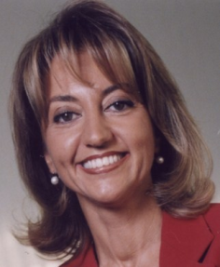

Più di 30 anni di carriera iniziata nel 1982, dopo una Laurea in Matematica all’Università di Padova e un MBA alla Fondazione CUOA, come Assistant Brand Manager alla Henkel Cosmetic dove divento dirigente a 28 anni e raggiungo il ruolo di Marketing Manager Personal Care.
Nel 1990 si sposta nel mercato dei servizi entrando come Direttore Marketing in Europe Assistance dove in circa 5 anni divento Sales & Marketing Director.
Nel 1996 entro nel mercato farmaceutico come Marketing Director di Novartis Consumer Health Italy, dove sviluppa la sua carriera assumendo nel 2002 il ruolo di BU Head OTC e nel 2004 di General Manager OTC.
Dopo 10 anni in Novartis, agli inizi del 2006 sviluppa ulteriormente la sua esperienza professionale assumendo la responsabilità a livello mondiale del business di Zambon Farma nel ruolo di World Wide General Manager e Membro del CDA, e AD Zambon Italia.
Da gennaio 2009, inizio una nuova vita come Consulente Senior di Corporate & Business Strategy nei settori Healthcare e Well Being. Tra i suoi clienti aziende farmaceutiche, cosmetiche, biotech e agenzie di comunicazione, nazionali e internazionali.
A ottobre 2011 rientra in azienda come CEO di Allianz Global Assistance Italia, il leader mondiale dell’assistenza e assicurazione in viaggio.
È tra le prime 72 donne manager italiane selezionate per il progetto “Ready for Board Women” promosso da PWA in collaborazione con l’Università Bocconi e fa parte dei “Curricula Eccellenti” selezionati dalla Fondazione Marisa Bellisario.

CARLOTTA DE BEVILACQUA – ARCHITETTO, DESIGNER E IMPRENDITORE

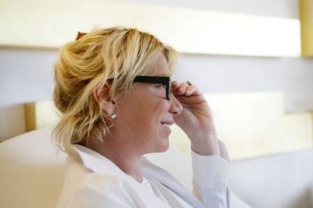

Architetto, designer, imprenditore, docente, Carlotta de Bevilacqua è uno dei protagonisti della progettualità contemporanea.
Laureata nel 1983 in Architettura al Politecnico di Milano, dirige il proprio studio di architettura.
Designer di ampia esperienza e Art Director di Memphis e di Alias dal 1989 al 1993, ha sviluppato un importante percorso di ricerca nel campo della luce sviluppando per Artemide dei concept innovativi e dei prodotti che aprono all’illuminazione nuove prestazioni, nuove esperienze e prospettive sensoriali inedite come i progetti Metamorfosi e A.L.S.O.
Indaga gli aspetti della luce e dell'ambiente legati alla facoltà di produrre benessere e offrire nuovi standard qualitativi per la vita e l'esperienza dell'uomo proseguendo l’attività di designer con Danese.
Fino al 2004 Carlotta de Bevilacqua è stata Amministratore Delegato per il settore Brand Strategy & Development di Artemide Group, con competenze nelle aree di Marketing, Comunicazione e Vision & Strategic Futures. Dal 2004 è membro del Consiglio di Amministrazione di Artemide e dal 2012 è responsabile per quanto concerne la Brand Strategy e Product Innovation.
Nel 1999 Carlotta de Bevilacqua ha acquisito Danese, di cui è Presidente e Amministratore Unico Danese, azienda protagonista negli anni 60/70 della storia del design italiano: in breve tempo l’ha rivitalizzata conquistandole nuovi spazi di mercato ed una nuova leadership.
Dal 2001 è docente universitario del Politecnico di Milano nel Corso di Laurea Specialistica in Disegno Industriale della III Facoltà di Architettura, Facoltà del Design nel laboratorio di sviluppo prodotto ad indirizzo luce. Presso il Politecnico di Milano Carlotta de Bevilacqua insegna anche nei Master in Light Product Design ed è stata dal 1999 al 2001 docente e Project Leader di workshop per lo sviluppo di prodotti innovativi all’interno del Master in Design Strategico (Mip).Dal 2001 al 2004 docente del Master in Design presso la Domus Academy di Milano. Numerosi sono gli interventi di Carlotta de Bevilacqua come docente all’Università Bocconi.
Dal 2012 è parte del Consiglio di Amministrazione della Fondazione la Triennale di Milano.
Molto apprezzato è il contributo di Carlotta de Bevilacqua a convegni e seminari organizzati dalle istituzioni più qualificate per esplorare le trasformazioni in atto nella società contemporanea e nei mercati internazionali.

LUCIANA DELLE DONNE – IMPRENDITRICE SOCIALE
Di estrazione bancaria, con marcata esperienza nel Change Management (Gestione del cambiamento) e nell’Innovazione Strategica, in ambito tecnologico ed organizzativo. Protagonista di Case Study di successo citati in Strategic Research a livello internazionale e divenuti di riferimento nel sistema bancario nazionale.
Rientrata a Lecce nel 2004 dopo un esperienza di oltre 3 anni a Milano con il gruppo bancario SanPaoloImi.
MANAGER impegnata nella ricerca applicata relativa a nuovi modelli di business, ama “costruire” con i giovani, stimolandone l’accrescimento di valore del capitale intellettuale; ha collaborato con: Università degli Studi di Lecce - Politecnico di Milano – SDA Bocconi – Cetif-Università Cattolica - Scuola G. Reiss Romoli – IIR (Istituto di Ricerca Internazionale) - Business International - Milano Finanza – Economist Conference - etc Le ultime esperienze, le più indicative, sono state:
Responsabile Divisione Banca121: -Ideazione, realizzazione e gestione della Banca Telematica Multicanale Virtuale 121 con oltre 200 nuovi posti di lavoro Responsabile Sviluppo Canali Innovativi Sanpaolo IMI Wealth Management Ideazione e realizzazione “Piattaforma Servizi” delle Fabbriche di prodotto (WM) al servizio di tutte le Filiali del gruppo SanPaolo.

CHRISTINE ROQUEPLO – DIRETTRICE PARIS PIONNIERES
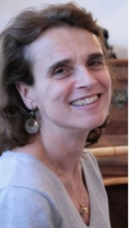

Laureata in ingegneria, ha frequentato la scuola di direzione aziendale INSEAD (Institut Européen d'Administration des Affaires).
Ha lavorato per 10 anni come ingegnere nel campo della ricerca petrolifera, dapprima presso la ELF, negli Stati Uniti, poi in Francia, per British Petroleum.
È tra le creatrici della società di consulenza Lysippe, che eroga servizi nel campo del marketing e dell’organizzazione d’impresa a piccole e medie imprese.
Durante i suoi soggiorni all’estero ha conosciuto da vicino l’universo associativo, ricoprendo i ruoli di Direttore Marketing e di Responsabile del Fund Raising di alcune ONG anglosassoni. Nel 2006 è entrata a far parte, come Vice Direttore, di OCH (Optional claiming handicap), associazione che opera in campo sociale, sui temi della disabilità.
Da novembre 2013 è Direttrice dell’incubatore francese Paris Pionnières.
Paris Pionnières, nato nel marzo 2005 è il primo incubatore dedicato in modo specifico alle donne nato per supportare la creazione di attività imprenditoriali, con progetti nel campo dei servizi innovativi rivolti ai privati e alle imprese.

MARIA CANTARINI – CONSIGLIERE ITALIACAMP
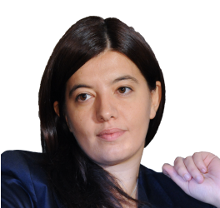

Abruzzese, 32 anni. Laureata con lode in Scienze politiche presso l’Università LUISS Guido Carli nel 2005, e Dottore di Ricerca in Diritto Pubblico presso la medesima università, ha maturato esperienze professionali nella pubblica amministrazione (Ministero degli Affari Esteri - Coordinamento per la candidatura di Trieste all'expo 2008) e in azienda (Telecom Italia - Rapporti Istituzionali). Dal 2007, lavora come funzionario presso le strutture dei Gruppi Parlamentari della Camera dei Deputati, curando in particolare l’attività parlamentare di area giuridica e istituzionale. È socio fondatore e membro del Consiglio direttivo dell’Associazione ItaliaCamp, per la quale ha curato in particolare i rapporti istituzionali, nonché lo sviluppo e il coordinamento delle sedi territoriali; attualmente è consigliere incaricato per le sedi del Sud Abruzzo, Campania, Molise e Sicilia.

